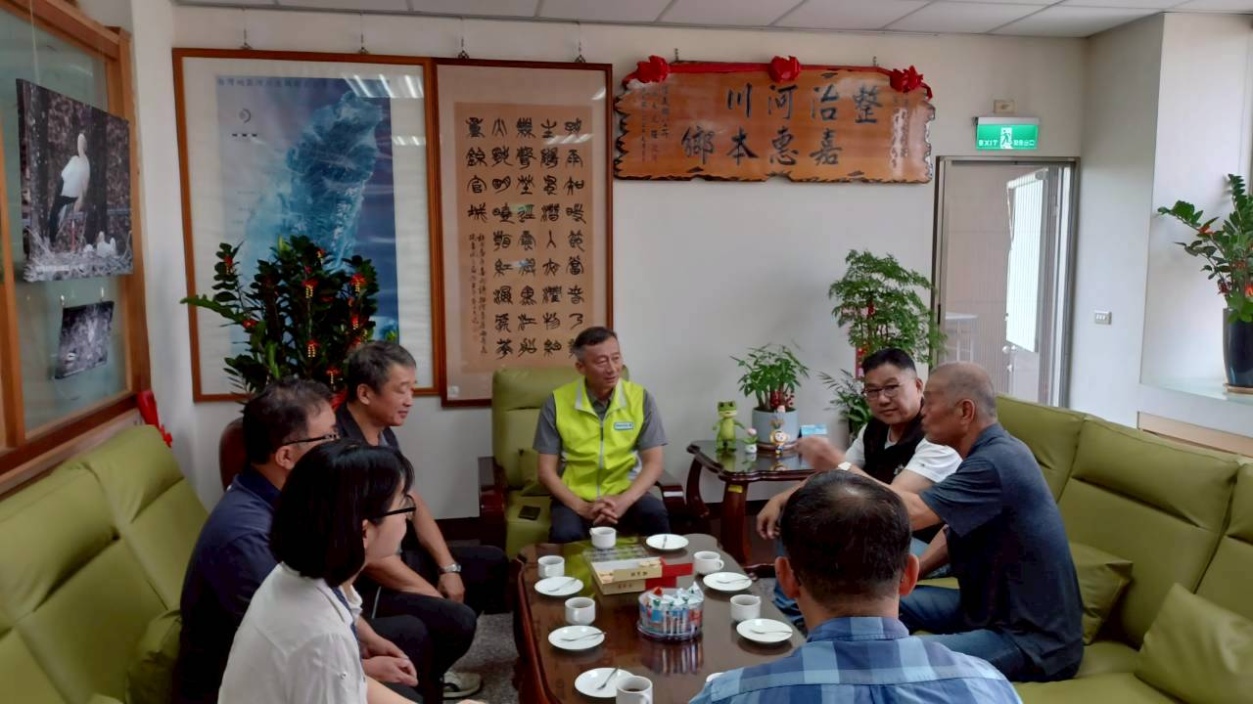
經濟部水利署第四河川分署「分署長與民有約」登記表
編號：0088
時間 | 115年4月20日
地點 | 分署長室
主持人 | 張分署長朝恭
與會發言人員 | 竹塘鄉代表會、竹塘鄉農會
與會人員  (第四河川分署) | 蕭科長翔元、邱副工程司群惠
舉辦方式 | 管理科河川公地申請業務研商會
藉由分署長有約討論議題如下:
與竹塘鄉代表會及農會討論河川公地申請使用便民措施

登記人 | 秘書室 | 業務主辦科室 | 管理科

